2026年轻薄本/高性能全能本选购指南（含高性价比笔记本电脑推荐)
3.9 万赞同
4382 评论
5.5 万收藏
英特尔第三代酷睿Ultra即将更新，预算在七千元以上的同学建议观望，年前有购机需求的建议谨慎选择。



2026年京东年货节京享红包
01.26 11:20 - 02.18 00:00
¥0.00
去领取



本篇为轻薄本和全能型笔记本的选购推荐，本文会定时进行更新以确保时效性和推荐的准确性，希望能给需要选购笔记本的小白指明方向。
在知乎上已经写笔记本电脑推荐很多年，消费者要想找到合适的科普内容，一定要重点看作者是否有对产品上手实测，靠谱的推荐必然是在长期接触到众多产品后才能写出来。
轻薄本选购文章包含：大学生笔记本电脑推荐、购买轻薄本需要注意的硬件参数、5000/6000价位段的高性价比轻薄本等等。
无论是大学生、游戏玩家还是办公人群均可参考本文选择合适的笔记本。
您可以点赞收藏，以确保自己需要用的时候可以随时找到，有问题也可以在评论区/私信与我交流。
文章的目的主要是帮助小白，避免在购买笔记本电脑的时候上当受骗，也希望能给入门笔记本电脑知识的小白提供一些参考。
文章较长，不需要看科普的同学可以直接拉到文末根据价位选择。

【简介】轻薄本和高性能全能本
轻薄本（轻薄型笔记本）

轻薄便携、外观较为商务，对便携要求较高的人群可以优先考虑，轻度办公续航普遍能达到6小时附近，不过根据不同工况有上下浮动。
性能方面可以满足追剧、Office办公软件和简单的平面设计软件，也可以玩一些不太吃性能的小游戏。
专业方面，像常见的文科类专业，比如汉语言文学、应用语言学、法律、教育、经济、金融、哲学等等，
理工科专业的数学、化学、生物和计算机、自动化等，轻薄本都是够用的。
价格上三千起步就可以买到能凑合用的产品，不过预算充足建议优先选择5K附近的产品，使用体验会好很多。

高性能全能本

高性能全能本的理论性能相当于同样配置的入门级游戏本，但是散热体验要弱不少，不过在续航、便携方面比起纯游戏本有所提升。
性能方面可以满足学习类PR、PS、CAD（3D）、AI 、AU等软件的使用，根据所搭载显卡的不同也拥有不错的游戏性能。，可以参考我们做的表格：
专业方面，几乎可以覆盖大学里的所有专业使用，但普遍价格都比较贵，适合预算比较充足，但对便携性和高性能都有一定需求的人群选择。

【科普】一些简单的参数
CPU（中央处理器）
CPU是一台笔记本电脑的核心，其性能的强弱会直接决定到这台笔记本电脑的极限算力，当然对于日常办公目前主流的CPU都是够用的，但是对于渲染/3D制图，视频剪辑，仿真运算拥有一个性能较强的CPU是很重要的。
市面上做笔记本电脑CPU的一共有英特尔和AMD两家。其中英特尔的市场占有率比较高，能够涵盖几乎全部价位段且在高端轻薄本领域一家独大，不过近几年由于制程方面的进步比较迟缓，在主流笔记本电脑市场开始被AMD步步蚕食。
AMD市场占有率相对较小，但是由于AMD近几年发展的不错，在性能都跟上的前提下做到了较低的价格，对于三四千预算的办公用户来说是首选，而游戏本领域追求性价比的用户也可以优先考虑。
常见CPU性能排名：
主流搭载英特尔酷睿Ultra5/8000系锐龙处理器的轻薄本，可以满足大多数游戏和日常办公需求。
如果有渲染或者视频剪辑等需求，可以考虑标准电压（后缀HX）处理器的高性能全能本/游戏本，搭载标压处理器的电脑普遍也会配备一个性能较强的显卡。

GPU（显卡）
显卡是处理并输出到显示器图像的固件，目前笔记本电脑内的显卡一般都带有3D加速和图像处理的功能。
目前做高性能显卡（独显）的有两个厂商，分别是英伟达（NVIDIA）和AMD，但在笔记本电脑端是英伟达一家独大。
独立显卡：相对核心显卡性能更强，但相应的功耗和发热也更大，多见于游戏本或高性能全能本。
核芯显卡：集成在CPU上，是保证电脑最基本的图像输出的固件。核心显卡，耗电少、发热低是轻薄本的首选。
日常Office办公、平面类的CAD或者跑一些数据运算也都是足够的。如果你需要使用视频处理类软件，或者3D类的建模、绘图等对显卡有一定要求的软件，那么拥有一个性能较强的显卡还是比较重要的。
对于玩游戏的用户，根据所游戏不同，对显卡要求也各不相同，总之就是越强越适合于玩游戏。
显卡性能排名：
不同游戏的推荐显卡型号参考：

硬盘
硬件就是笔记本电脑上存储数据的地方，需要关注的两个参数分别是容量和读写速度。
硬盘容量决定了你可以在自己笔记本电脑上存多少文件和照片视频，硬盘速度决定了开机关机，载入软件和整体使用的流畅度。
此外对于笔记本电脑硬盘的拓展性有需求的用户，需要注意在轻薄类笔记本上的固态更换较为困难，建议购买时一步到位。游戏本一般留有固态位置，如果有需求可以自行增加。
当然若是只有一个接口的话就需要谨慎考虑了，毕竟对于小白用户来说想升级固态需要将原固态替换掉，并且重装或者迁移系统，操作难度较大。
内存
关于更换/增加内存：
轻薄本/全能本的内存大多数是板载内存，如果打算加内存请查询一下是否可以加装内存，大多数轻薄本是不可以自己再加内存的。游戏/高性能笔记本因为机身厚度一般是留有内存插槽可以自行增加内存。
预算有限至少保证8G内存起步，玩单机或者多开软件建议加内存到16G，这样切换软件或者多开会比较流畅。
笔记本电脑屏幕
屏幕的主要硬件指标有分辨率、色域、亮度和刷新率等，下面分别讲一下：
分辨率，屏幕纵向和横向排布的像素点的个数，像笔记本电脑屏幕常见的1920*1080分辨率，就是横向1920个像素点，纵向1080个像素点。屏幕上的像素点排布越多，那么人眼看到这块屏幕显示的画面就会越细腻。
目前笔记本电脑常见的分辨率，有1920*1080、2560*1440、2560*1600、3840*2160等等。低价位的笔记本电脑可能会配备1920*1080分辨率的屏幕，稍贵一些会给到高于1920*1080分辨率的屏幕。
屏幕色域，屏幕可显示色彩的最大范围，屏幕色域目前有几种不同的标准，在商品页面宣传的一般有NTSC、sRGB、DCI P3、Adobe RGB色域等等。
目前采用比较多的为sRGB色域覆盖，常见的好屏幕一般拥有100%sRGB色域覆盖，部分屏幕素质比较差的屏幕一般在60%sRGB色域，屏幕素质优秀的可达到100%DCI P3色域覆盖，甚至可达100% Adobe RGB色域覆盖。
一般厂商不宣传或者宣传45%NTSC（约60%sRGB）均为低色域屏幕，不建议选择。
设计师、摄影师、视频等工作者需要重点关注此参数，选取符合自身需求的色域覆盖的屏幕，正常消费者选择100%sRGB色域覆盖的屏幕就可以满足日常需求。
亮度，屏幕上所显示画面的明亮程度，常见的笔记本电脑屏幕在300nits附近，部分素质优秀的屏幕可达400、500nits，超过400nits的亮度的屏幕在室外也会有不错的显示效果。
刷新率，屏幕每秒钟显示出来的画面数量，每秒显示出来的画面数量越多，那么在玩游戏和翻动网页等工况下的流畅度越高。
目前笔记本常见的屏幕刷新率有60Hz、90Hz、120Hz、240Hz、300Hz等，建议游戏玩家选择不低于120Hz刷新率的高刷屏，日常办公可以选择60Hz，预算充足建议尽可能不低于120Hz。

接口
轻薄本为了便携性，在设计方面会做出一定的妥协。受制于整机厚度的原因，会把一些诸如网线接口，HDMI 接口等不利于厚度控制的接口去除。
另外就是接口的布局和数量上也会受到一定的限制，在比较薄的位置可能连 A 口都直接没有。
主打轻薄的笔记本电脑接口种类比较少，可以通过转接器进行拓展。但需要丰富接口的人群，要注意一下所购买的产品是否在接口方面满足需求。

续航
目前的轻薄本在不插电情况下低负载日常办公，一般可以维持6小时附近的续航，但笔记本的续航并不是固定值，根据使用负载和环境的不同也会有所增减。
对于轻薄本续航方面有较高要求，可以将笔记本调至节能模式或者限制后台数量来延长续航时间，当然长期室外工作最好带个能给笔记本供电的大容量充电宝，或者便携式充电器。

其它
轻薄本的体验上还有触控板大小和顺滑程度、键盘的手感好坏、外壳质感是否优秀等等，但在主流价位（6K以下）的选购中不能作为选购的主要标准，预算比较充足/有这方面需求的可以重点查看整机详细的评测。
轻薄本散热方面，普通消费者能感知的主要是是表面温度和风扇噪音，有需要的可以查询详细的评测，一般纯办公的核显本不需要担心，主要是高性能全能本散热压力会大一些。

笔记本购买渠道
选购笔记本电脑对于纯小白来讲最好的地方是线上，如：各家品牌的京东自营、天猫官方和品牌官网。
网上购买也不用担心售后问题，无论是在实体店还是网上购买的笔记本，只要凭正规发票均可以享受全国联保，线上线下都可以提供保修服务。
推荐购买渠道：
- 一线品牌（联想/戴尔/惠普/华硕）可以在任意网上正规渠道购买。
- 二线品牌(神舟/雷神/机械师等)推荐京东自营购买，京东有比较健全的售后，可以弥补二线品牌售后网点较少的缺陷。
纯小白购买笔记本电脑各个渠道对比一下价格，很多时候一台笔记本电脑，各个平台活动不同会产生不同的价格浮动，不急用的可以对比价格后再行选择。（看清楚配置，部分渠道有改配的情况）
纯小白严禁前往实体店选购笔记本电脑，百度/知乎均可搜索“实体店买电脑被骗”的案例。
本文所有推荐的机型均可根据预算直接购买，推荐机型的实时售价会有500元的价格浮动，可以根据需求选择合适的购买时机。（墨鱼文章，盗版必究）

【购机】轻薄笔记本电脑推荐
以下推荐可以根据预算购买，高性价比产品均可点链接直接跳转购买，部分仅带图片的产品需要自行在京东、天猫等官方店铺查找对应的配置购买。
3000-4500低价位

机械革命无界14X 斗战版
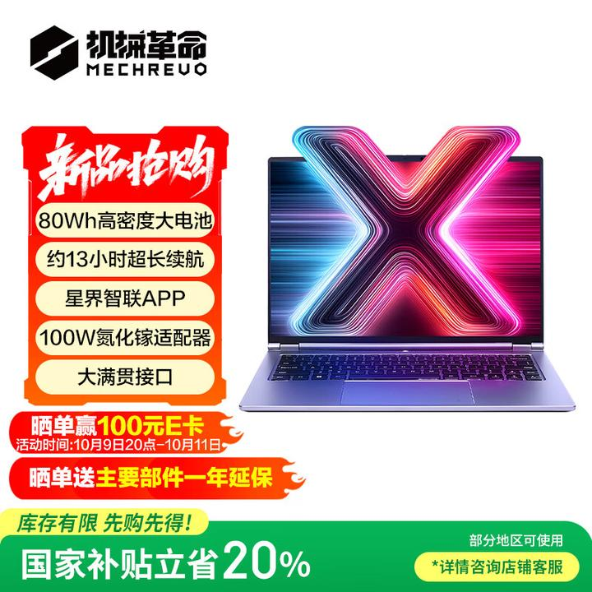


机械革命【国家补贴20%】无界14X斗战版2026 (R7 H 255
京东
¥3199.00
去购买



- 性价比高，国补完只需要两千多。
- 性能释放较强，单烤CPU能稳定在65W。
- 拓展性优秀，内存、固态均可升级。
- 缺点是使用QLC固态，屏幕是1080P的高色域。
机械革命无界14斗战版属于是一款高性价比的入门级轻薄本，虽然处理器用的是老款改名、固态还是QLC，但它便宜，而且屏幕用的也是高色域，适合预算极低的办公人群选择。

联想来酷Pro14 2025
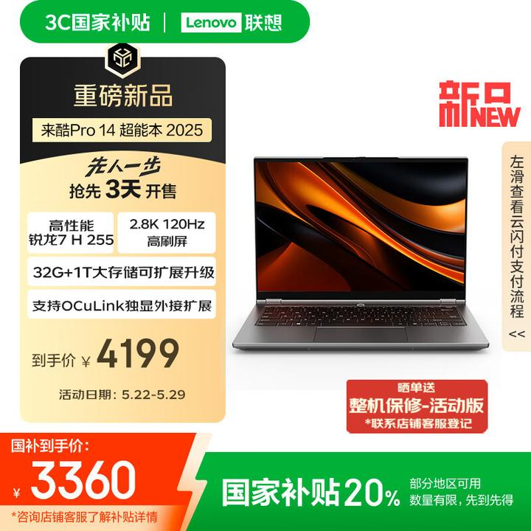


联想来酷Pro14 2025 轻薄笔记本电脑 标压锐龙7 H255 3
京东
¥4199.00
去购买



- 屏幕素质优秀，2.8K 120Hz高刷
- 性能释放较强，满载性能释放为65W
- 拓展性较强，双内存、硬盘位置
- 性价比极高，国补完仅需三千出头
联想来酷Pro14是采用公模魔改出来的一款新品，主打的就是硬件均衡、拓展性强和高性价比，适合预算不高的办公人群选择，AMD 锐龙7 H255处理器本身的性能也不差。

荣耀笔记本X16 2026
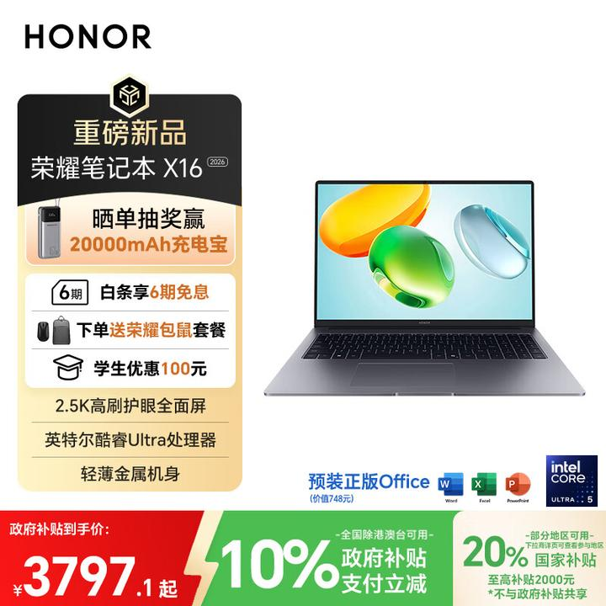


荣耀笔记本X16 2026 酷睿Ultra5 24G 1T 120Hz 2.5K高
京东
¥4219.00
去购买



- 英特尔Ultra5 125H处理器
- 屏幕素质优秀，2.5K 120Hz高色域
- 外壳质感较好，采用金属机身
- 性价比高，国补完只需要三千多
有一块2.5K 120Hz的高亮度大屏，采用英特尔一代Ultra处理器，24G内存看着有些抽象但也足够办公使用，原价四千多，国补完只需要三千多，性价比很高。预算低，想买大屏轻薄本的办公人群可以考虑。
5000-6000主流价位（轻薄本最推荐购买的价位，性价比高且使用体验较好）

荣耀MagicBook Pro 14 （高性价比）
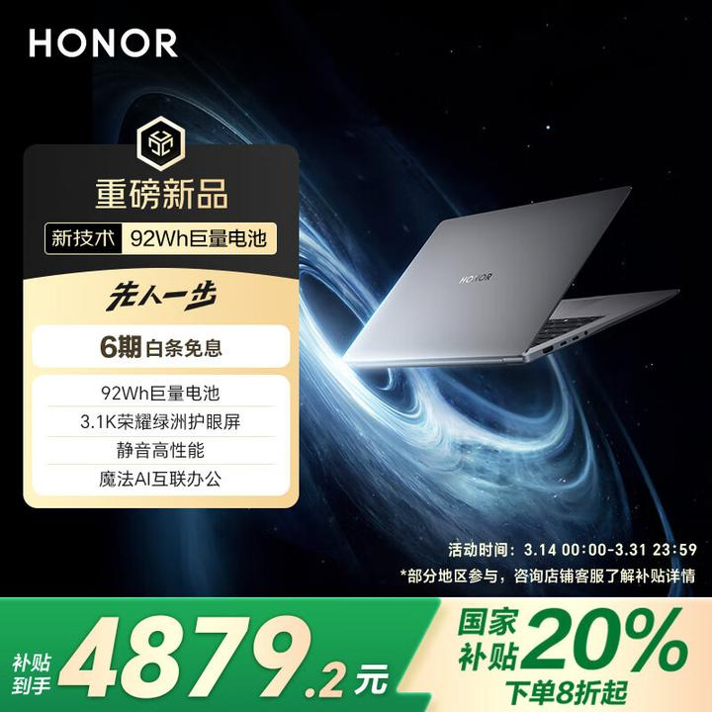


荣耀MagicBook Pro 14 AI轻薄笔记本 92Wh巨量电池 14.
京东
¥6099.00
去购买



- 屏幕素质优秀，3.1K OLED高刷广色域屏。
- 性能释放强，U5为65W、U9为80W。
- 续航时间较长，自带92Wh大容量电池。
- 触控板表面无玻璃覆盖，滑动手感较差。
- 接口数量较少，接口规格较低。
荣耀MagicBook Pro 14 新款相比老款在部分硬件上有一定的缩水，但是在更新英特尔第二代Ultra处理器后的价格没有大幅上涨，相比同类产品，性价比表现不错。
预算在五千以下，对14寸轻薄本的便携性、续航和屏幕素质有要求的同学可以优先考虑，荣耀笔记本也支持与自家产品的生态互联，可以当作加分项。

联想ThinkBook14+ 2025 （高性价比）
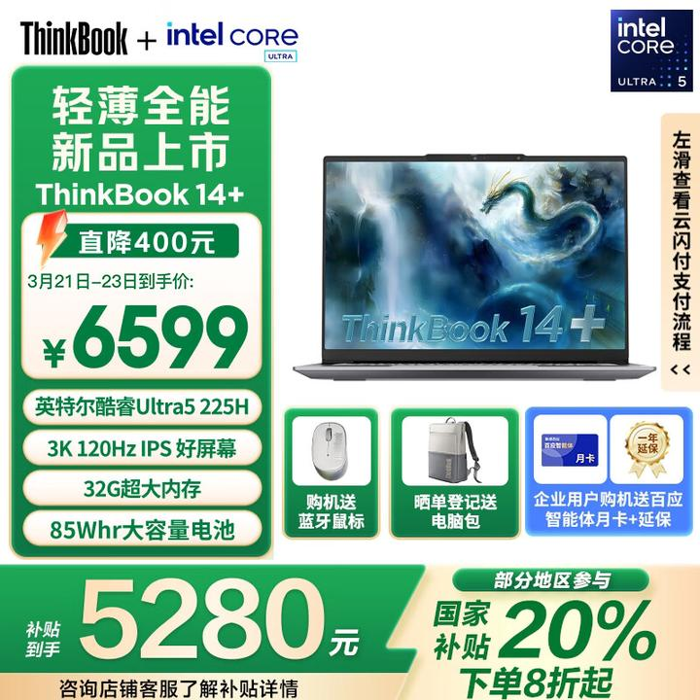


ThinkPad联想笔记本电脑ThinkBook14+ 2025
京东
¥6599.00
去购买



- 屏幕素质优秀，3K 120Hz刷新率广色域屏。
- 性能释放强，CPU性能最高可达70W。
- 可选32G大内存，对重度办公用户比较友好。
- 接口种类丰富，可加M2固态、拓展性较强。
- 裸机重量1.55KG，便携性较为一般。
联想ThinkBook 14+是14寸轻薄本的标杆级产品，接口丰富、拓展性不错，同时性能释放强，可以满足日常办公和简单的视频剪辑修图等需求。
新款也解决了上代键盘凸起的问题，优化了散热体验，但购买时务必注意“选择英特尔第二代酷睿Ultra”版本，非Ultra处理器的版本不值得购买。

联想ThinkBook 16+ 2025
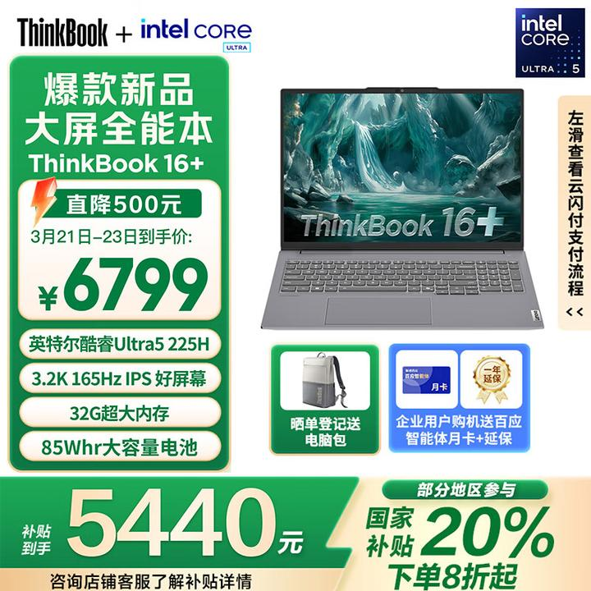


ThinkPad联想笔记本电脑ThinkBook16+ 2025
京东
¥6799.00
去购买



- 屏幕素质优秀，3.2K、165Hz广色域屏
- 拓展性不错，接口丰富、内存固态均可升级
- 性能释放较强，CPU功耗最高可达80W
- 略微重一些，裸机重量为1.95KG
联想ThinkBook 16+ 2025可以说是大屏幕轻薄本的标杆级产品，硬件配置比较均衡、性能发挥也比较强，同时拥有小键盘区域且方向键也比较完整。
适合预算充足，对大屏幕轻薄本有拓展需求的人群选择。（预算低可选锐龙版）

RedmiBook Pro16 （高性价比）
- 屏幕素质优秀，3.2K 165Hz P3广色域屏
- 性能发挥较强，CPU满载性能释放可达70W
- 续航表现优秀，自带99Wh大容量电池
- 支持澎湃互联，手机电脑的互联体验较好
- 不足是无数字小键盘区域
RedmiBook Pro16属于剑走偏锋的一台大屏轻薄本，主要的优势是屏幕、续航和互联生态，比较适合使用小米/红米手机的办公人群购买，性价比表现也不错。

联想小新Pro16 GT
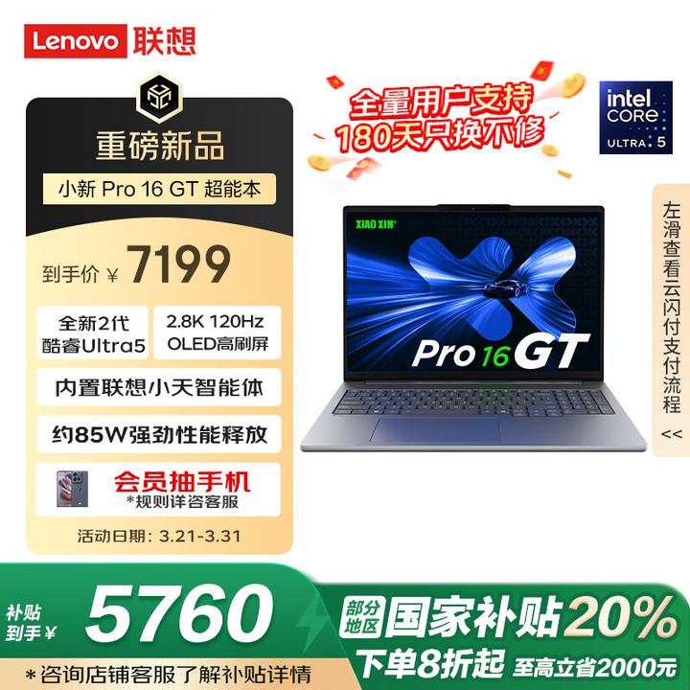


联想笔记本电脑小新Pro16GT AI元启轻薄本2025 2代酷睿
京东
¥7199.00
去购买



- 屏幕素质优秀，2.8K 120Hz OLED广色域屏幕
- 键盘布局合理，有数字小键盘区域
- 性能释放不错，CPU功耗可达85W
- 拓展性不错，接口丰富且可加固态
- 性价比一般，换用二代Ultra后有涨价
联想小新Pro16 GT的质感和做工都很好并且带有数字小键盘区域，搭载全新的英特尔二代Ultra处理器，核显性能、续航的实测表现都比较不错。
适合预算稍高、对售后有较高要求的办公人群，16寸的大屏幕也可以带来比较舒适的办公体验。（预算低可选锐龙版）

中高端轻薄本（做工质感、便携性等方面，相比性价比产品会更好）

华硕灵耀14 Air
- 屏幕素质优秀，2.8K OLED广色域屏。
- 便携性较好，裸机重量仅1.15kg。
- 续航时间较长，LNL+大容量电池。
- 不足是触控板手感不佳，点按不够顺畅
华硕灵耀14 Air可以看成一些高端轻薄本的“低价位平替”，如华为MateBook X Pro、联想ThinkPad X1 Carbon等，在兼顾便携性便携性的同时，价格也不贵。
适合预算稍高，对轻薄本的便携性和续航均有较高要求的人群选择，但灵耀相比更加昂贵的轻薄本在细节体验上有所欠缺，如屏幕低亮度使用非高频PWM调光。

华硕灵耀16 Air
- 大屏幕兼顾便携性，16寸仅重1.49kg
- 屏幕素质优秀，2.8K 120Hz广色域
- 接口种类丰富，带有完整SD卡槽
- 不足是散热表现一般
华硕灵耀16 Air这款产品主打大屏幕+轻薄，裸机1.49kg比很多14寸的轻薄本的便携性更好，适合预算充足，对经常出差，有大屏幕需求的办公人群。

【购机】高性能全能本（轻薄+高性能）
高性能全能本可以胜任学习阶段的PR、PS、CAD（3D）等较为吃性能的软件需求，以下推荐可以根据预算和尺寸大小直接购买。

华硕天选Air 2025
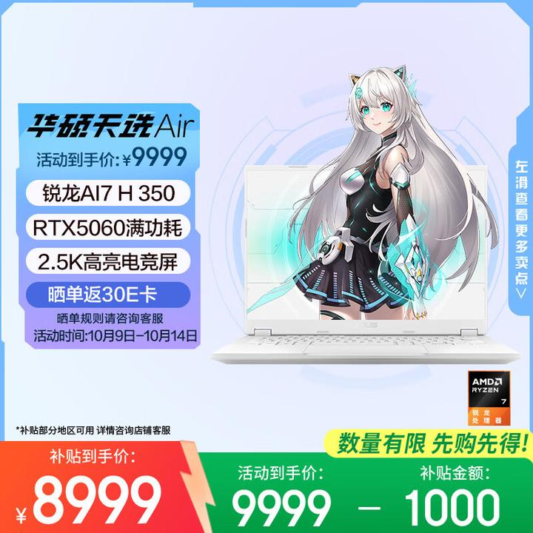


华硕天选Air 2025 国家补贴20% 14英寸AI全能游戏本笔
京东
¥9999.00
去购买



- 轻薄兼顾高性能，裸机为1.47kg。
- 屏幕素质优秀，2.5K 120Hz高色域屏。
- 性能释放较强，满载性能释放最高120W。
- 不足是外壳质感不佳，机身比较厚。
华硕天选Air属于ROG幻14 Air在低价位的平替产品，配置均衡、性能释放在同尺寸产品中也比较优秀、价格也比较有竞争力，适合对高性能和强便携均有一定需求的用户选择。

荣耀MagicBook Pro 16 （高性价比）
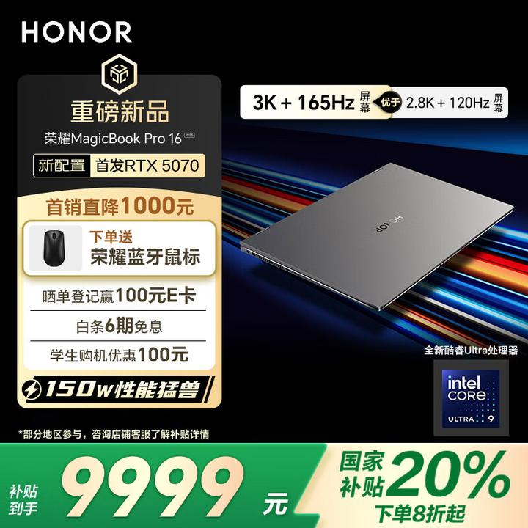


荣耀MagicBook Pro16 2025 HUNTER【国家补贴】3K电竞
京东
¥11999.00
去购买



- 做工质感不错，有云霓配色可选
- 屏幕素质优秀，3K 165Hz广色域屏幕
- 性能释放较强，整机满载功耗可达150W
- 不足是触控版手感一般，高负载下表面温度稍高
作为一台16寸轻薄与高性能结合的产品，荣耀MagicBook Pro 16完美结合了轻薄与高性能二者各自的优点，同时在屏幕素质、做工质感上都达到了同价位的优秀水准。
适合预算稍高，想要一台轻薄和性能兼具产品的用户，预算低建议买U5 RTX5060版本，性能损失较小、性价比相比RTX5070高很多。

ROG幻14 Air 2025 （同级标杆）
- 轻薄兼顾高性能，裸机仅1.5KG
- 屏幕素质优秀，2.8K 120Hz广色域
- 性能释放较强，满载功耗可达120W
- 做工质感优秀，全金属机身+玻璃覆盖屏幕
ROG幻14 Air可以说是今年轻薄+高性能产品的标杆之作，做工质感、硬件配置、性能发挥和便携性都是同类中的顶级水准，AMD AI9 HX370+RTX5060的配置也能满足视频剪辑、渲染等高性能需求。
适合预算充足，需要一台轻薄与高性能兼顾的笔记本用户选择。

ROG幻16 Air（同级标杆）
- 轻薄兼顾高性能，裸机仅1.85KG
- 屏幕素质优秀，2.5K 240Hz广色域
- 性能释放较强，满载功耗可达120W
- 做工质感优秀，整机大规模采用CNC工艺
ROG幻16 Air算是16寸高性能全能本的标杆级产品，整机的做工质感、硬件配置和性能发挥都比较优秀。AI 7-H+RTX5060显卡也能满足大型游戏、视频剪辑和渲染等高性能需求。
适合预算充足，需要一台高性能与便携性兼顾的笔记本的人群选择。

笔记本电脑相关硬件知识和验机指南参考
2025年笔记本电脑推荐总篇（基础知识&选购推荐）

游戏本/高性能笔记本电脑选购参考
2025年游戏本/高性能笔记本电脑选购指南（含双十一高性价比游戏本推荐)

每周更新超高性价比的笔记本电脑参考
有哪些性价比高的笔记本电脑值得推荐？

【验机】笔记本电脑验机教程
【科普】新电脑到手如何验机？笔记本电脑验机详细教程，防止买电脑翻车！
如果看完推荐还是无法选择，您也可以写清楚您的预算，需求在值乎提问：
感谢您的阅读，如有问题 欢迎批评指正。
编辑于 2026-02-01 · 著作权归作者所有

